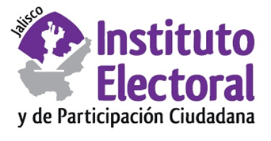

**Décima primera sesión ordinaria de la**

**Comisión de Prerrogativas a Partidos Políticos**

**Fecha:** miércoles 16 de junio de 2021

**Hora:** 17:00 horas

**Lugar: Videoconferencia**

**Orden del día:**

1. Presentación y, en su caso, aprobación del orden del día.
2. Quinto informe sobre el análisis del monitoreo de programas de radio y televisión y, publicaciones impresas que difunden noticias durante el periodo de campaña en el Proceso Electoral Local Ordinario 2020-2021.
3. Sexto informe sobre el análisis del monitoreo de programas de radio y televisión y, publicaciones impresas que difunden noticias durante el periodo de campaña en el Proceso Electoral Local Ordinario 2020-2021.
4. Asuntos generales.